表示ONOFFツールマニュアル

平成27年3月

作成者：琉球国際航業（株）データセンター　阿川

1. 概要

このツールはラスタレイヤ以外のレイヤの表示非表示を切り替えます。

ArcGIS10.2のAddIn形式で作成されています。

1. インストール
2. 「SwitchLyrVisibl.esriAddIn」をダブルクリックします。

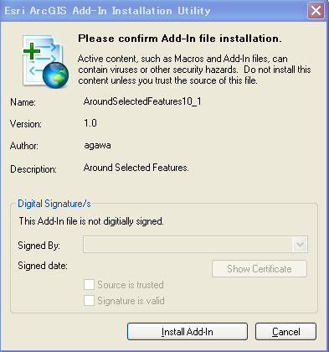

“InstallAddIn”をクリックしてインストール

1. インストールに成功するとArcGISDesktopのアドインマネージャに

表示されます。

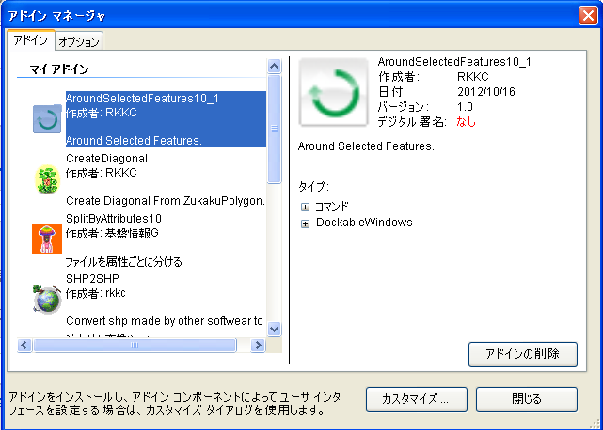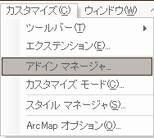

1. 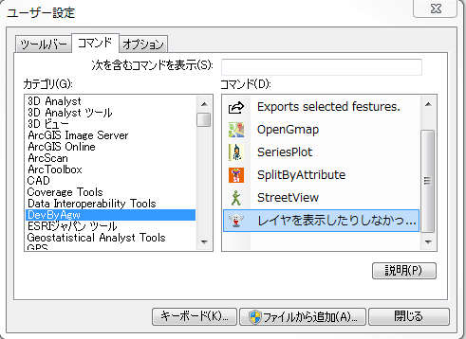ツールを表示する。

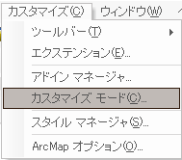

コマンド

“レイヤを表示したり…”ボタンを

任意のツールバーにドラッグ。

カテゴリ

“DevByAgw”

1. ツールの使用法



追加されたボタンをクリックするとラスタレイヤ以外のレイヤの表示非表示が切り替わります。

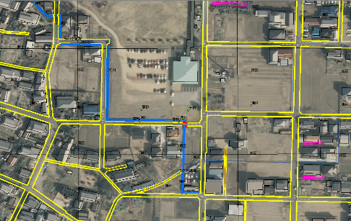

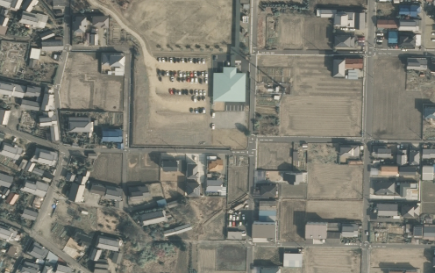

1. 問合せ先

バグ、改良等の問い合わせは

Mail：takayoshi_agawa@kk-grp.jp

琉球国際航業（株）データセンター　阿川まで。